1. Počátky úvah o šanci výhry
Pojednání o historii nějakého oboru začíná zpravidla úslovím „již staří Egypťané…“ nebo dokonce odkazem na pravěk. Nejinak tomu bude v tomto případě.
Počátky počtu pravděpodobnosti jsou patrně spojeny se dvěma lidskými činnostmi:
- s věštěním a
- s hráčskou vášní.
Za první hrací nástroje sloužily zřejmě hlezenní kosti (malá kost v kotníku) ovcí a koz, které mají tvar nepravidelného šestistěnu. Archeologické nálezy v lidských sídlištích dokládají patrně hry až do doby před 40 000 lety. Nejstarším typem hry mohlo být pouhé nadhazování a chytání kůstek hřbetem ruky.
Jedněmi z nejstarších způsobů pokoušení štěstěny jsou jistě hry v kostky. Dokládají to vyobrazení kostek na freskách, platidlech či jiných uměleckých předmětech nalezených v archeologických vykopávkách. Byly nalezeny tzv. astragali, což jsou jakési varianty tehdejších hracích kostek. Na egyptských malbách z doby první dynastie (3 500 let př. n. l.) kostku vidíme jako pomůcku v deskových hrách. Jsou dochovány i celé hrací soupravy pro hry Senet a Psi a šakali, něco jako pozdější vrchcáby.
Hry se objevují ve všech civilizacích – Mezopotámie, Egypt, Řecko, Řím, Indie.
Vztah společnosti k hazardním hrám byl však spíše negativní. Například v Ridgvédě – v jedné z nejstarších indických véd – můžeme najít nářek nešťastného hráče, který vinou hráčské vášně ztratil vše, zničil svoji rodinu a upadl zcela v opovržení. Mnohdy byly hazardní hry přímo zakázány.
Také v Evropě ve středověku a v pozdějších dobách se hry v kostky a v karty těší poměrně značné oblibě, přestože ke kritice, zákazům a omezením docházelo ze strany církve i státu (například ve Francii za Ludvíka IX. nebo v Anglii za Jindřicha VIII.). Aby se předcházelo nudě a z ní vyplývajícím problémům, býval hazard (s jistými omezeními) občas tolerován v armádách.

2. Korespondence Pascala a Fermata
Vznik počtu pravděpodobnosti bývá kladen zpravidla do období vlády Ludvíka XIV. ve Francii. Bývá spojován se jmény Blaise Pascala (1623-1662) a Pierre de Fermata (1601-1665). Označovat počátek nějakého oboru a spojovat ho s určitou osobou a zemí je však vždy velmi problematické a zavádějící, často se později objeví starší doklady.
Ve slavné korespondenci těchto dvou myslitelů (Pascala a Fermata) z léta a podzimu roku 1654 jsou řešeny zejména dva typy úloh:
- úlohy o spravedlivém rozdělení sázky při předčasném ukončení hry,
- úlohy související s házením jedné, dvou a více kostek.
Oběma typy úloh se zabývali učenci již mnohem dříve než v 17. století. Například italský lékař, matematik, filosof, astronom a astrolog Gerolamo Cardano (1501-1576) tyto úlohy znal, řešil je však neúspěšně. Cardano údajně hrával v kostky, karty, šachy a často vyhrával. Svoji hráčskou zkušenost využil při psaní svého rukopisu Liber de ludo aleae (Kniha o náhodných hrách). Toto dílo nevydal, bylo nalezeno v jeho pozůstalosti a vydáno tiskem dlouho po autorově smrti v roce 1663 (anglický překlad se nalézá například v publikaci „Cardano, the gambling scholar“). Obě úlohy jsou však doloženy i ve starších spisech, a to i když pomineme kombinatorické úvahy v dílech indických a čínských učenců, které souvisely s předvídáním šance výhry.
Úloha o rozdělení sázky byla nalezena už v jistém italském rukopisu z roku 1380. Snad byla dřívějšího arabského původu, její princip je blízký talmudickému způsobu dělení šatstva, jež je znám ještě dříve. Úloha se vyskytuje v mnoha formách, někdy je hra na osm vítězství přerušena za stavu 5:3, jindy je hra na šest vítězství přerušena za stavu 4:3. Objevují se i úlohy o rozdělení sázky mezi tři hráče. Nesprávná řešení takových úloh předkládá také matematik (a přítel Leonarda da Vinciho) Luca Bartolomeo di Pacioli (1445-1514) v knize Summa de arithmetica, geometria, proportioni et proportionalita (1494) nebo Nicolo Tartaglia (1499-1557) v knize General trattato di numeri et misura (1556).
Správné řešení této úlohy obsahuje Codiec Magliabechiano. V roce 1985 byl rukopis tohoto spisu pocházející z roku 1420 nalezen ve Florencii a posunul tím původ řešení úlohy o několik století.
Přiblížíme si myšlenku této úlohy. Uvažujeme hru na tři vítězství přerušenou za stavu 2:0.

příklad Ze dvou hráčů A a B získává celou sázku ten, který jako první zvítězí ve třech hrách. Jak rozdělíme sázku, když hra je přerušena
- po dvou vítězstvích hráče A?
- po dvou vítězstvích hráče A a jednom vítězství hráče B?
Řešení můžeme velmi jednoduše získat pomocí grafu a pravidel pro násobení a sčítání pravděpodobností.
- Znázorněme si první případ.
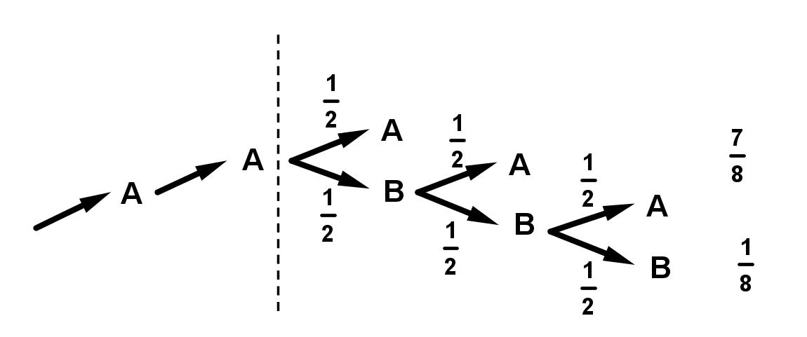

Pravděpodobnost celkové (trojnásobné) výhry hráče A je
$$\frac{1}{2}+ \frac{1}{2}∙\frac{1}{2}+\frac{1}{2}∙\frac{1}{2}∙\frac{1}{2}=\frac{1}{2}+\frac{1}{4}+ \frac{1}{8}= \frac{7}{8}$$
a pravděpodobnost celkové výhry B je $\frac{1}{8}$ . Výhru by si tedy měli rozdělit v poměru 1:7 ve prospěch hráče A.

- Z podobného obrázku vyjdeme i ve druhém případě.
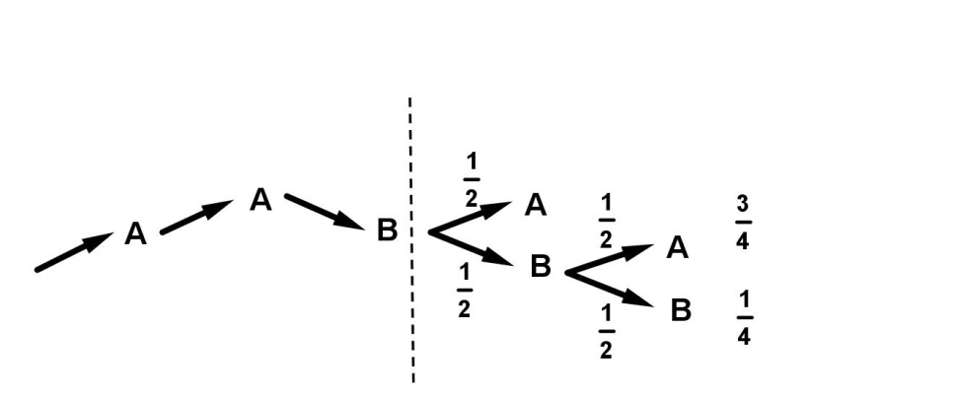

Pravděpodobnost celkové (trojnásobné) výhry hráče A je
$$\frac{1}{2}+\frac{1}{2}∙\frac{1}{2}=\frac{1}{2}+ \frac{1}{4}= \frac{3}{4}$$
a pravděpodobnost celkové výhry B je $\frac{1}{4}$ . Výhru by si tedy měli rozdělit v poměru 1:3 ve prospěch hráče A.

Blaise Pascal ve zmíněné korespondenci použil v obecném návodu k řešení úlohy o rozdělení sázky kombinatorická čísla (dnes uspořádaná do tzv. Pascalova trojúhelníka).

Rovněž úlohy o házení kostek se vyskytují v dřívějších dobách. Řeší se, jestli je pravděpodobnější hodit součet 9 než 10 (případně 12 než 11).

Girolamo Cardano řešil následující příklad.

příklad. Opakovaně házíme kostkou a příznivé výsledky jsou pro nás případy, kdy padne 1 nebo 6. S jakou pravděpodobností skončí příznivě první tři kola?

Cardano si správně uvědomuje nezávislost těchto pokusů. Při počítání pravděpodobnosti tohoto jevu používá variace a podává výsledek ${\left(\frac{2}{6}\right)}^{3}= \frac{1}{27}$ , neboli dostáváme poměr 1:26.
Pravděpodobností se zabýval také Galileo Galilei (1564-1542).

3. Úlohy rytíře de Mére
Podnět k velmi známé úloze o házení kostkami poskytl rytíř Antoine Gombaud de Mére (1607-1684). Šlo o známou postavu na francouzském dvoře, kde rád bavil společnost tím, že uzavíral různé sázky. Nejprve se sázel o to, že ve čtyřech hodech jednou kostkou padne alespoň jednou šestka. Protože pravděpodobnost padnutí šestky je 1/6, představoval si, že při čtyřech hodech bude pravděpodobnost 4 krát větší, tedy 4/6=2/3 což je číslo větší než polovina. Jeho závěr je sice správný, ale je učiněn na základě nesprávné úvahy a chybného výpočtu. De Mére vyhrával, neboť správné řešení 1- (5/6)⁴ = 0,5177 je také větší než polovina.
Pak hru poněkud upravil a zkomplikoval. Začal se sázet, že ve 24 hodech dvěma kostkami padnou alespoň jednou dvě šestky. Dvě šestky padnou s pravděpodobností 1/36 a podle analogických představ by měla pravděpodobnost padnutí dvou šestek ve 24 násobném hodu být 24 krát větší, tedy 24/36= 2/3 což je opět větší než polovina. Jenže v této hře se od rytíře de Mére začala štěstěna zcela odvracet a on prohrával. V roce 1653 se zřejmě na společné cestě do Poitou o své problémy podělil s Blaise Pascalem. Ten pak rozebíral uvedenou úlohu v již zmíněné korespondenci s Pierrem de Fermatem. Vypočítal správně, že výsledek je 1- (35/36)²⁴ = 0,4914 a došel ke správnému závěru, že v tomto případě je skutečně větší šance na prohru.
Při řešení této úlohy v lekcích o pravděpodobnosti se velmi zřetelně ukazuje smysl principu genetické paralely. Studenti často uvažují naprosto stejně jako rytíř de Mére.
Pascala i Fermata známe spíše z jiných oborů než jako zakladatele počtu pravděpodobnosti.
Blaise Pascal (1623-1662) projevoval genialitu už v mládí, kdy napsal dílo o kuželosečkách. Svými úvahami předjímal i principy diferenciálního počtu, sestrojil počítací stroj a ve fyzice je znám svými výsledky z hydrostatiky a studiemi o atmosférickém tlaku.
Zabýval se též filosofií a teologií. Jeho protijezuitské „Listy venkovana“ se dočkaly zákazu a způsobily ve Francii značný skandál.
Na rozdíl od svého přítele Pierre de Fermat (1601-1665) vystudoval práva a působil jako parlamentní rada v Toulouse. Byl znám svým mimořádným jazykovým nadáním a vybavením. Matematikou se zabýval pouze ze záliby. Je považován také za jednoho ze zakladatelů teorie čísel. Svoji slavnou „velkou Fermatovu větu“ formuloval na okraj jednoho spisku, kam, se mu údajně nevešel velmi jednoduchý a elementární důkaz, který ho právě napadl. Tato věta pak odolávala matematikům po více než 3 století a její (zdaleka ne elementární) důkaz přinesl až britský matematik Andrew Wiles (*1953) v roce 1997.

4 Christiaan Huygens
Shodou okolností další z matematiků zabývajícími se náhodou, Christiaan Huygens (1629-1695) byl (podobně jako Fermat) také právníkem, ale také matematikem, fyzikem a astronomem. Studoval v Leydenu, v Bredě a Angers. V roce 1666 se stal členem francouzské Akademie věd. V letech 1666 až 1681 žil v Paříži a seznámil se zde s korespondencí de Fermata a Pascala. Po zrušení Nantského ediktu, který od roku 1598 do 1685 zaručoval ve Francii náboženské svobody, byl jakožto protestant nakonec nucen přesídlit do rodného Haagu. Huygens se zabýval také kyvadlovými hodinami, dalekohledem, astronomií a přišel s vlnovou teorií světla.
Většina úloh obsažených v jeho spise De ratiociniis in ludo aleae (Úvahy o hře v kostky, 1657) se nalézá už ve zmíněné korespondenci jeho předchůdců. Huygens však jejich řešení dovádí k obecnosti. Ve svém spise dochází k pojmu blízkému střední hodnotě diskrétní náhodné veličiny, zde ho nazývá „expectatio“ (očekávání) nebo „sors“ (los, věštba).
Je zajímavé, že 5 neřešených příkladů obsažených v dodatku k jeho spisu obsahuje pak také jakési pojednání, jehož autorem byl zřejmě Spinoza.
Také francouzský matematik Pierre Raymond de Montmort (1678 - 1719) řešil kombinatorické a pravděpodobnostní úlohy ve své knize Essay d’analyse sur les jeux de hazard (Pojednání o rozboru hazardních her, 1708).
Domníváme se, že bude užitečné na tomto místě uvést několik dalších úloh, které zakladatelé počtu pravděpodobnosti řešili. Mohou být zajímavé i pro studenty, užitečné při výuce pravděpodobnosti a sloužit k vytváření základních představ a modelů.
První z nich navazuje na úlohu uvedenou výše.

příklad. Vklad rozdělíme podle následujícího pravidla. Dva hráči hodí celkem dvěma kostkami (třeba každý z nich jednou). Hráč A vyhraje celý vklad, jestliže součet na kostkách bude 7. Hráč B vyhraje celý vklad při součtu 10. V případě jiného součtu si hráči rozdělí vklad na polovinu. V jakém poměru by si měli hráči A a B vklad rozdělit bez realizace této hry?

Při hodu dvěma kostkami nastane 36 možností (uspořádané dvojice z 6 prvků s opakováním, tedy V´₂(6)= 6² = 36). Součet 7 padne v šesti případech [1,6], [2,5], [3,4], [4,3], [5,2] a [6,1] a součet 10 ve třech případech [4,6], [5,5] a [6,4]. Ostatních možností je 27. Proto hráč A by měl z vkladu a získat

$$\frac{6}{36} a+\frac{27}{36}∙ \frac{1}{2} a= \frac{13}{24} a$$

a hráč B by měl získat

$$\frac{3}{36} a+\frac{27}{36}∙ \frac{1}{2} a= \frac{11}{24} a .$$

Správný poměr rozdělení je tedy 13:11 ve prospěch hráče A.

Následující příklad navazuje na úlohu rytíře de Mére.

příklad. Kolika kostkami je třeba hodit, aby šance, že padnou alespoň dvě šestky, byla větší než šance opaku?

Předpokládejme, že házíme n kostkami. Při tomto pokusu nastane 6^{n} možností. Počet možností, kdy nepadne žádná šestka, je 5^{n}. Počet možností, že padne právě jedna šestka, zjistíme tak, že jedno z n míst vyhradíme pro šestku a na ostatní místa jiná čísla. Tedy celkově n5^{n-1}. Počet možností, kdy padnou alespoň dvě šestky, je tedy 6^{n}-n5^{n-1}-5^{n} . Pravděpodobnost tohoto jevu má být větší než 0,5. Proto

$$\frac{6^{n}-n5^{n-1}-5^{n}}{6^{n}} ≥\frac{1}{2} ,$$

což po zlogaritmování vede k nerovnici

$$\ln{\frac{5}{2}}≥\ln{(n+5)}+n\ln{\frac{5}{6}} .$$

Nejmenší číslo, které ji splňuje, tuto podmínku, je n=10.

příklad. Každý z hráčů A a B hází dvěma kostkami a v této činnosti se střídají, přičemž začíná A. Hráč A vyhraje, jakmile on hodí součet šest, hráč B vyhraje, jakmile on hodí součet sedm. Jakou mají hráči A a B šanci na výhru?

Z předchozích příkladů víme, že pravděpodobnost součtu šest je 5/36 a pravděpodobnost součtu sedm je 6/36. Budeme postupovat opět podle grafu

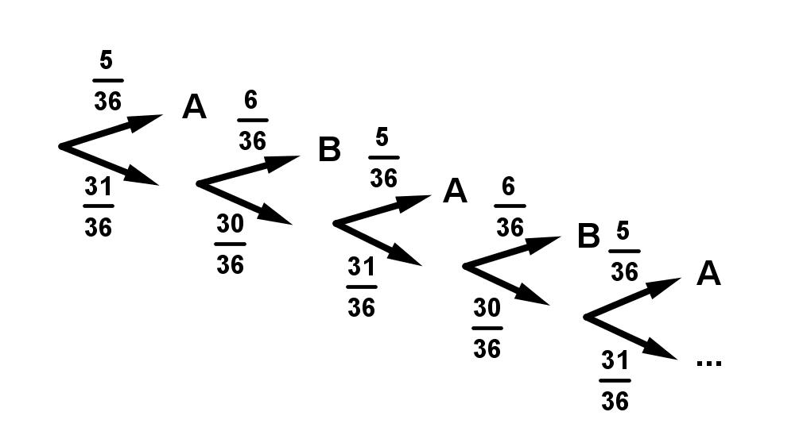
a odtud

$$P\left(A\right)= \frac{5}{36}+ \frac{31}{36} ∙ \frac{30}{36} ∙ \frac{5}{36}+ {\left(\frac{31}{36} ∙ \frac{30}{36}\right)}^{2}∙ \frac{5}{36}+ ∙∙∙= \frac{5}{36} ∙\frac{1}{1-\frac{31∙30}{{36}^{2}}}= \frac{30}{61}=0,4918 .$$

Uvedeme podobný příklad jako je ten předchozí. Domníváme se, že podstatný přínos řešení podobných příkladů pro způsob výuky pravděpodobnosti je právě užití vhodných grafů. Dochází při tom k jisté procesualizaci problémů.

příklad. Každý z hráčů A a B hází dvěma kostkami. V této činnosti se střídají tak, že nejprve hodí jednou A, pak dvakrát hodí hráč B, potom opět dvakrát hráč A, pak dvakrát C a tak dále. Hráč A vyhraje, jakmile on hodí součet šest, hráč B vyhraje, jakmile on hodí součet sedm. Jakou mají hráči A a B šanci na výhru?

Postupujeme podobně jako v předchozím příkladu, opět podle grafu
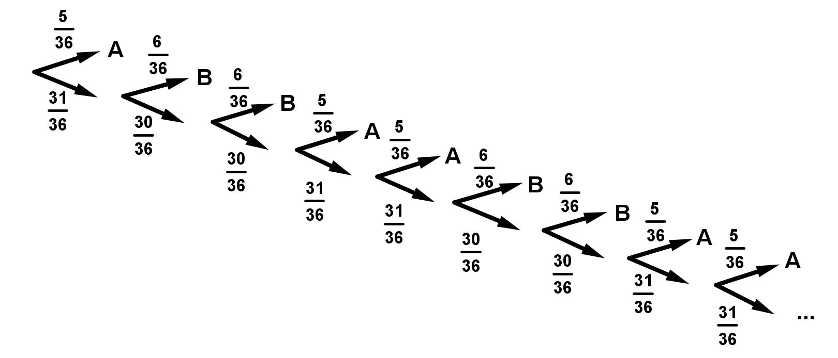
a odtud dostaneme

$$P\left(A\right)= \frac{5}{36}+ \frac{31}{36} ∙ {\left(\frac{30}{36}\right)}^{2}∙ \frac{5}{36}+\frac{31}{36} ∙ {\left(\frac{30}{36}\right)}^{2}∙\frac{31}{36}∙ \frac{5}{36}+\frac{31}{36}∙{\left(\frac{30}{36}∙\frac{31}{36} ∙ \frac{30}{36}\right)}^{2}∙ \frac{5}{36}+ \frac{31}{36}∙{\left(\frac{30}{36}∙\frac{31}{36} ∙ \frac{30}{36}\right)}^{2}∙\frac{31}{36}∙ \frac{5}{36}+ ∙∙∙= \frac{5}{36} ∙\frac{31}{36}∙{\left(\frac{30}{36}\right)}^{2}∙\left(1+{\left(\frac{31∙30}{36∙36}\right)}^{2}+ {\left(\frac{31∙30}{36∙36}\right)}^{4}+…\right)+\frac{5}{36} ∙\left(1+{\left(\frac{31∙30}{36∙36}\right)}^{2}+ {\left(\frac{31∙30}{36∙36}\right)}^{4}+…\right)= \frac{10355}{22631}=0,4576 .$$

V předchozích příkladech jsme dospěli k pravděpodobnosti o něco menší než 0,5. Pravděpodobnost pro výhru jednoho hráče je tedy menší než pro toho druhého. V následujícím příkladu bychom rádi zaručili, aby hra byla spravedlivá, tedy aby šance obou hráčů byly stejné.

příklad. Každý z hráčů A a B hází jednou kostkou a střídají se v tom, přičemž začíná A. Hráč A vyhraje, jakmile on hodí číslo menší než tři, hráč B vyhraje, jakmile on hodí číslo větší než tři. Jakou mají hráči A a B šanci na výhru?

Postupujeme jako v předchozích příkladech, opět podle grafu
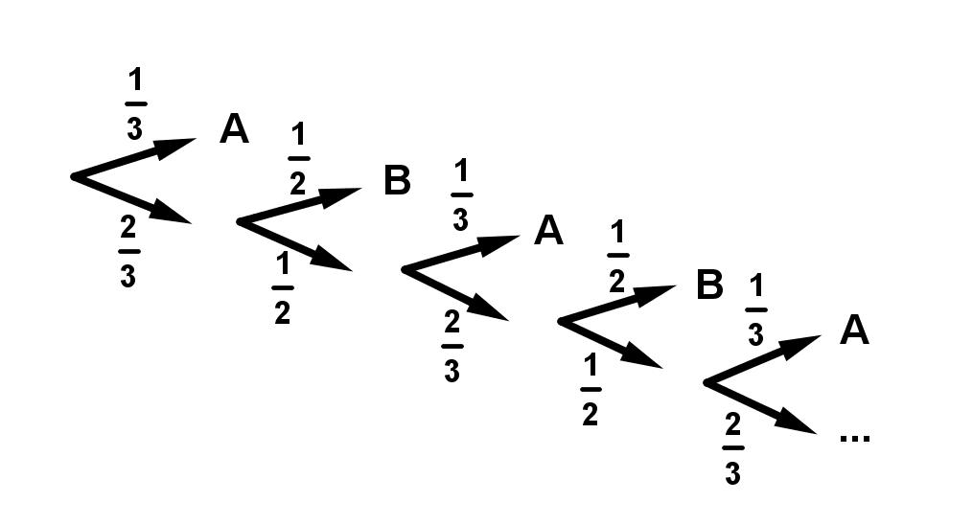
a odtud

$$P\left(A\right)= \frac{1}{3}+ \frac{2}{3} ∙ \frac{1}{2} ∙ \frac{1}{3}+ {\left(\frac{2}{3} ∙ \frac{1}{2}\right)}^{2}∙ \frac{1}{2}+ ∙∙∙= \frac{1}{3} ∙\frac{1}{1-\frac{1}{3}}= \frac{1}{2} .$$
Hra je tedy v tomto případě spravedlivá.

příklad. V krabici je 12 kuliček, 4 bílé a 8 černých. Vylosujeme 7 kuliček (aniž bychom je vraceli). Jaká je pravděpodobnost, že alespoň 3 z nich budou bílé?

Za množinu výsledků vezmeme neuspořádané sedmice z 12 kuliček. Jejich počet je $C_{7}\left(12\right)=\left(\begin{matrix}12 \\ 7\end{matrix}\right)$. Jevu A odpovídají dvě skupiny možností, buď ve vylosované sedmici 3 bílé kuličky a zbylé 4 černé nebo naopak 4 bílé a 3 černé. Sedmice v prvním případě vytvoříme tak, že ze 4 bílých vybereme tři a z 8 černých pak vybereme 4, což dává dohromady $C_{3}\left(4\right)∙C_{4}\left(8\right)=\left(\begin{matrix}4 \\ 3\end{matrix}\right)∙\left(\begin{matrix}8 \\ 4\end{matrix}\right)$. Ve druhém případě pak ze 4 bílých kuliček vybereme všechny a z černých kuliček vybereme 3, neboli dohromady $C_{4}\left(4\right)∙C_{3}\left(8\right)=\left(\begin{matrix}4 \\ 4\end{matrix}\right)∙\left(\begin{matrix}8 \\ 3\end{matrix}\right)$. Pravděpodobnost jevu A odpovídá podílu
$$P\left(A\right)= \frac{\left(\begin{matrix}4 \\ 3\end{matrix}\right)∙\left(\begin{matrix}8 \\ 4\end{matrix}\right)+\left(\begin{matrix}4 \\ 4\end{matrix}\right)∙\left(\begin{matrix}8 \\ 3\end{matrix}\right) }{\left(\begin{matrix}12 \\ 7\end{matrix}\right) }=\frac{336}{792}=0,4242 .$$

5. Bernoulliové
To co v hudbě znamenal rod Bachů, v matematice představovali Bernoulliové. Jejich předci pocházeli z Holandska a usadili se ve Švýcarsku. Nejvýznamnějšími matematiky tohoto jména byli dva bratři Jacob Bernoulli (1655-1705) a Johann Bernoulli (1667-1748), syn Johanna jménem Daniel Bernoulli (1700-1782) a synovec obou bratří Niclaus Bernoulli (1687-1759). Vztah bratří Johanna a Jacoba byl poněkud problematický. Johann studoval původně lékařství. Po studiích matematiky vedl se svým bratrem Jacobem (profesorem matematiky v Basileji) velmi tvrdé diskuse. Po jeho smrti nastoupil na jeho místo sám. Také si mnohdy připisoval zásluhy svého syna Daniela v oblasti hydromechaniky a nechoval se v otázkách autorství vždy zcela podle našich dnešních představ.
Johann se ve sporu Newtona a Leibnize o prvenství v zavedení infinitesimálního počtu přiklonil na stranu svého přítele Leibnize. Významně ovlivnil dalšího skvělého matematika, svého žáka Leonarda Eulera. Na základě Johannových přednášek publikoval l’Hospital první učebnici diferenciálního počtu. Přitom l’Hospital svého učitele ve spisu vůbec nezmínil, což opět svědčí o jisté nekorektnosti v citacích a odkazech v té době. Johann se pak k autorství hlásil až po l‘Hospitalově smrti.
Významných výsledků z pravděpodobnosti dosáhl především první z bratří Jacob, zejména ve svém díle Ars conjectandi (Umění odhadu). V něm autor podává jakýsi komentář k dílu Christiana Huygense. Definice pravděpodobnosti je zde vyjádřena větou: „Pravděpodobnost je stupeň jistoty a liší se od úplné jistoty tak, jako se část liší od celku.“ Vydání tohoto díla se ujal až Jacobův synovec Niclaus v roce 1713.
Pravděpodobnost pojatá jako šance úspěchu v nějaké opakované hře podávala jistou informaci o tom, v kolika případech přibližně dojde k výhře a v kolika k prohře. To byl pro hazardní hráče ten hlavní účel pravděpodobnostních výpočtů. Výsledek teorie odpovídal praxi.
Tento princip byl otevřeně formulován a zdůvodněn v Bernoulliově větě, kterou zpravidla nazýváme od doby Poissona (cca 1839) zákon velkých čísel. O sto let dříve se nazývala „zlatá věta“. Popisuje vztah mezi relativní četností jevu a jeho teoretickou pravděpodobností.
Seznámíme se s jejím zněním. Nechť náhodné děj skončí jevem A s pravděpodobností p. Pro n opakovaných takových náhodných dějů označme k(n) počet případů, kdy nastane jev A. Pak pro libovolné přirozené m a libovolné kladné c existuje n₀ takové, že pro všechna n větší nebo rovna n₀ je pravděpodobnost
$$P\left(\left|\frac{k(n)}{n}-p\right|≤\frac{1}{m}\right)>\frac{c}{c+1} .$$
Neboli věta říká, že s libovolnou přesností a s pravděpodobností blízkou jedničce je od jistého n₀ je poměr k(n)/n blízký teoretické pravděpodobnosti p.
Dnes zpravidla formulujeme tento zákon pomocí limity, tedy pro všechna ε>0 platí
$$\lim_{n→∞}{P\left(\left|\frac{k(n)}{n}-p\right|≤ε\right)}=1 .$$

Zde uvedený typ konvergence se nazývá „podle pravděpodobnosti“ a uvedená věta slabý zákon velkých čísel. Silnější výsledek přinesl v roce 1911 francouzský matematik Emile Borel (1871-1956), zde jde o „konvergenci skoro všude“ (tj. s výjimkou množiny míry 0). Tento výsledek bývá nazýván silný zákon velkých čísel.
Po Jacobu Bernoulliovi bývá nazýváno také schéma složené ze série n nezávislých pokusů, v nichž jev A nastane s pravděpodobností p. Toto schéma vede k binomickému rozdělení.
Je znám Jacobův výrok: „Chceme-li mít z přírodních pozorování nějaký užitek, musíme být matematiky.“
Další dva již zmínění Bernoulliové, Niclaus (1687-1759) a Daniel (1700-1782) se v počtu pravděpodobnosti zasloužili zejména o formulaci a řešení tzv. „Petrohradského problému“ úzce svázaného s hazardními hrami.

6. Moivre a normální rozdělení
Za jistý vrchol pravděpodobnostních úvah přelomu 18. a 19. století lze považovat objevení normálního rozdělení a s ním spojené centrální limitní věty. V této větě se začíná uplatňovat význam pojmu, který dnes nazýváme rozptyl. Zhruba řečeno, pro sérii n nezávislých pokusů se stejným rozdělením platí, že průměr, od kterého odečteme střední hodnotu a dělíme odmocninou z rozptylu, konverguje k normálnímu rozdělení vyjádřenému tzv. Gaussovou křivkou. Také původ normální křivky je spojen s úvahami o hazardních hrách.
Zcela zásadním způsobem k těmto poznatkům přispěl Abraham de Moivre (1667-1754). Dne 12. listopadu 1733 uveřejnil krátký spisek, ve kterém uskutečnil onen myšlenkový skok od sloupků histogramu k plynulé křivce a objevil dokonce její rovnici. Svůj objev označil jako „zákon chyb“ a vytvořil i tabulky hodnot křivky. Později k podobným poznatkům dospěli také Laplace a Gauss. Zvonovitá křivka odpovídala jejich astronomickým měřením. Došli k závěru, že nesčetné dílčí vlivy, které vyvolávají odchylky od průměru, podléhají jistému zákonu a byli dokonce schopni výsledný tvar popsat. Dnes tuto základní centrální limitní větu nazýváme po dvou matematicích Moivre-Laplaceova věta a tvaru výsledného rozdělení říkáme Gaussova křivka. Jak jsme uvedli, základy této věty položil Moivre, její korektní formulaci pak publikoval Laplace (1749-1827) v roce 1810. Autor její důkaz postupně vylepšoval v letech 1825 a 1929. Jiný důkaz poskytl Augustin Louis Cauchy (1789-1857). Koncem 19. století přebírají zobecňování této věty ruští matematici Andrej Andrejevič Markov (1856-1922), Alexandr Michajlovič Ljapunov (1857-1918), Pafnutij Lvovič Čebyšev (1821-1894) a ve 20. století pak finský matematik Jarl Waldemar Lindeberg (1876-1932), chorvatský matematik William Feller (1906-1970) a Paul Pierre Lévy (1886-1971).
Abraham de Moivre (1667 – 1754) pocházel z francouzské oblasti Champagne. Jakožto protestant byl po zrušení nantského ediktu internován a po třech letech nucen opustit Francii. Usídlil se v Londýně, stýkal se zde s učenci jako E. Halley a I. Newton a stal se členem Královské společnosti. Na druhou stranu jakožto cizinec ale nebyl přijat na univerzitu ani do jiného stálého zaměstnání. I přes svoji nespornou genialitu byl nucen se živit jako poradce hráčů v hernách a zemřel údajně v naprosté bídě.
Úvahy o hazardních hrách a také nejspíš vlastní zkušenosti obsahuje jeho postupně rozšiřované učebnice teorie pravděpodobnosti The Doctrine of Chances: a method of calculating the probabilities of events in play (Nauka o náhodě: metoda počítání pravděpodobností možných výsledků v hrách, 1718, 1738, 1756).
K počtu pravděpodobnosti přispěl kromě centrální limitní věty také principem inkluze a exkluze a položil základy Poissonova rozdělení, které pak významně rozvinul Poisson. Mezi jeho další významné matematické příspěvky patří též Stirlingova formule a výsledky z teorie řad a goniometrie.
Pravděpodobností se zabývali také matematik Gottfried Wilhelm Leibniz (1646-1716) a skotský lékař a matematik John Arbuthnot (1667-1735), který v díle An argument for divine providence, taken from the constant regularity observed in the births of both sexes (Prokázání boží prozřetelnosti plynoucí z pravidelnosti pozorování při narození obou pohlaví, 1710) postupoval podobně jako při testování hypotéz.

7. Laplace a završení klasické pravděpodobnosti
Významný francouzský matematik a fyzik Pierre-Simon Laplace (1749-1827) klade základy klasické pravděpodobnosti v díle Théorie analytique des probabilités (Analytická teorie pravděpodobnosti). Shrnuje zde poznatky z tohoto oboru a završuje tak úsilí mnoha matematiků. Své pojetí pravděpodobnosti ilustruje svým výrokem: „Vidíme, že teorie pravděpodobnosti je v podstatě jen selský rozum převedený na výpočty.“ Laplace studoval u d’Alemberta. Podle některých badatelů byl zastáncem představy deterministického vesmíru. Mezi jeho významná díla patři také kniha Mécanique céleste (Nebeská mechanika). Jakožto příznivec Napoleona byl občan Laplace jeden čas jmenován dokonce ministrem. Po pádu císaře se pragmaticky přidal na stranu Ludvíka XVIII. Kromě počtu pravděpodobnosti patřily do okruhu jeho zájmů též metody matematické analýzy, algebry a fyziky. S pojmy jako Laplaceova transformace či Laplaceova rovnice se dnes setká každý vysokoškolský student technických oborů.
Pravděpodobnost studoval také pražský teolog, filosof a matematik Bernard Bolzano (1781-1848) ve svém spise Lehrbuch der Religionswissenschaft (Učebnice náboženství, 1834) a Wissenschaftslehre (Vědosloví, 1837). Jeho pojetí je blízko teoriím Wittgensteina a Carnapa (kapitola).
Bolzano užívá počtu pravděpodobnosti k obhajobě Písma svatého. Polemizoval s názory skotského matematika a teologa Johna Craiga (1663-1731), který (jakožto žák Newtonův) užívá jakousi „historickou pravděpodobnost“ založenou na svědectví. Její věrohodnost podle něho klesá se čtvercem času a vzdálenosti. Odtud Craig například odvodil, že v roce 3150 klesne víra v Písmo svaté na nulu.
Uvedeme jeden Bolzanův příklad, ve kterém se objevuje něco jako podmíněná pravděpodobnost.
příklad. V jedné krabici (číslo I.) je 30 černých kuliček a 20 bílých kuliček, ve druhé krabici (číslo II.) je 70 černých kuliček a 50 bílých kuliček. Vylosujeme z každé krabice jednu kuličku. Jaká je pravděpodobnost, že obě kuličky jsou bílé, když víme, že obě kuličky mají stejnou barvu?

Označme jev A=[obě kuličky jsou černé] a B=[obě kuličky jsou bílé]. Opět i zde můžeme použít grafu
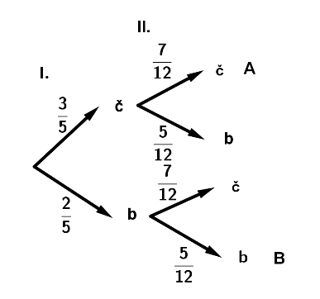

a pravidlo pro podmíněnou pravděpodobnost. Nás zajímá pravděpodobnost

$$P\left(A/A∪B\right)=\frac{P(A)}{P(A)+P(B)}=\frac{\frac{3}{5}∙\frac{7}{12}}{\frac{3}{5}∙\frac{7}{12}+\frac{2}{5}∙\frac{5}{12}}= \frac{21}{31} .$$

Pravidla lze najít na http://www.deskovehry.info/pravidla/ .
Ludvík IX. Kapetovec (1214-1270).
Jindřich VIII. Tudor (1491-1547).
Ludvík XIV. Bourbon (1643-1715).
Leonardo da Vinci (1452-1519) – toskánský malíř, sochař, vynálezce.
Baruch Spinoza (1632-1677) – holandský filosof.
Rod německých hudebníků, nejvýznamnější z nich byl Johann Sebastian Bach (1685-1750).
Isaac Newton (1643-1727) – anglický fyzik, matematik a astronom.
Gottfried Wilhelm von Leibniz (1646-1716) – německý filosof a matematik.
Leonhard Paul Euler (1707-1783) – německý matematik.
Guillaume de l’Hospital (1661-1704) – francouzský matematik.
Siméon Denis Poisson (1781-1840) – francouzský matematik.
Podobné hodnocení matematiky podává také německý filosof Immanuel Kant (1724-1804) ve své kritice čistého rozumu (1781): „Tvrdím, že v každé speciální nauce o přírodě může být nalezeno jen tolik opravdové vědy, kolik je v ní matematiky.“
James Stirling (1692-1770) – skotský matematik.
Jean le Rond d’Alembert (1717-1783) – francouzský matematik.
Napoleon Bonaparte (1769-1821).
Ludvík XVIII. Bourbon (1755-1824).

